

**Солтүстік Қазақстан облысы Шал ақын ауданының әкімшілік-аумақтық құрылысындағы өзгерістер туралы**

Солтүстік Қазақстан облысы әкімдігінің 2009 жылғы 19 маусымдағы N 170 қаулысы және Солтүстік Қазақстан облыстық мәслихатының 2009 жылғы 19 маусымдағы біріккен N 16/15 шешімдері. Солтүстік Қазақстан облысының Әділет департаментінде 2009 жылғы 29 шілдеде N 1718 тіркелді

      Ескерту. Барлық мәтін бойынша "селолық", "селосы" деген сөздер "ауылдық", "ауылы" деген сөздермен ауыстырылды - бірлескен Солтүстік Қазақстан облысы әкімдігінің 14.06.2017 № 242 қаулысымен және Солтүстік Қазақстан облыстық мәслихатының 14.06.2017 № 14/5 шешімімен (алғашқы ресми жарияланған күнінен кейін күнтізбелік он күн өткен соң қолданысқа енгізіледі).

      "Қазақстан Республикасының әкімшілік-аумақтық құрылысы туралы" Қазақстан Республикасы Заңының 11-бабы 3-тармағына сәйкес, халық пікірін ескере отырып, Шал ақын ауданы әкімдігі мен мәслихатының ұсынысы бойынша Солтүстік Қазақстан облысының әкімдігі **ҚАУЛЫ ЕТЕДІ** және Солтүстік Қазақстан облыстық мәслихат **ШЕШТІ:**

      1. Шал ақын ауданы Семиполка ауылдық округінің Остаған ауылы оның жер пайдалануы шегінде әкімшілік-аумақтық бағыныстылықтан шығарылсын.

      2. Остаған ауылы аумағымен оның жер пайдалануы шегінде Шал ақын ауданы Ступинка ауылдық округінің әкімшілік-аумақтық бағынысылығына берілсін.

      3. Қоса берілген сызба картаға сәйкес Шал ақын ауданының Семиполка және Ступинка ауылдық округтері шекараларына өзгерістер енгізілсін.

      4. Осы қаулының және шешімнің орындалуын бақылау облыс әкімі аппаратының басшысы Б.С. Жұмабековке жүктелсін.

      5. Осы қаулы және шешім оның алғашқы ресми жарияланған күнінен кейін күнтізбелік он күн өткен соң қолданысқа енгізіледі.

|  |  |
| --- | --- |
| *Облыс әкімі* | *С. Біләлов* |
| *Облыстық мәслихат* |
| *хатшысы* | *Қ. Едіресов* |
| *XVI облыстық мәслихат* |
| *сессиясының төрағасы* | *В.Васильев* |

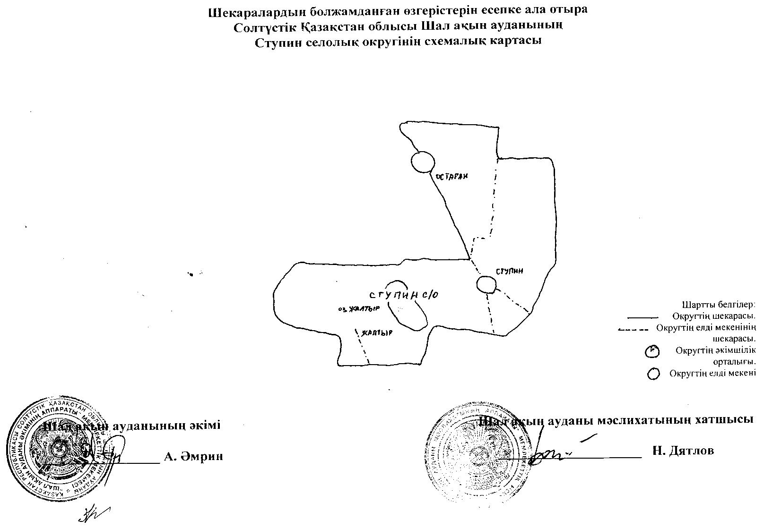

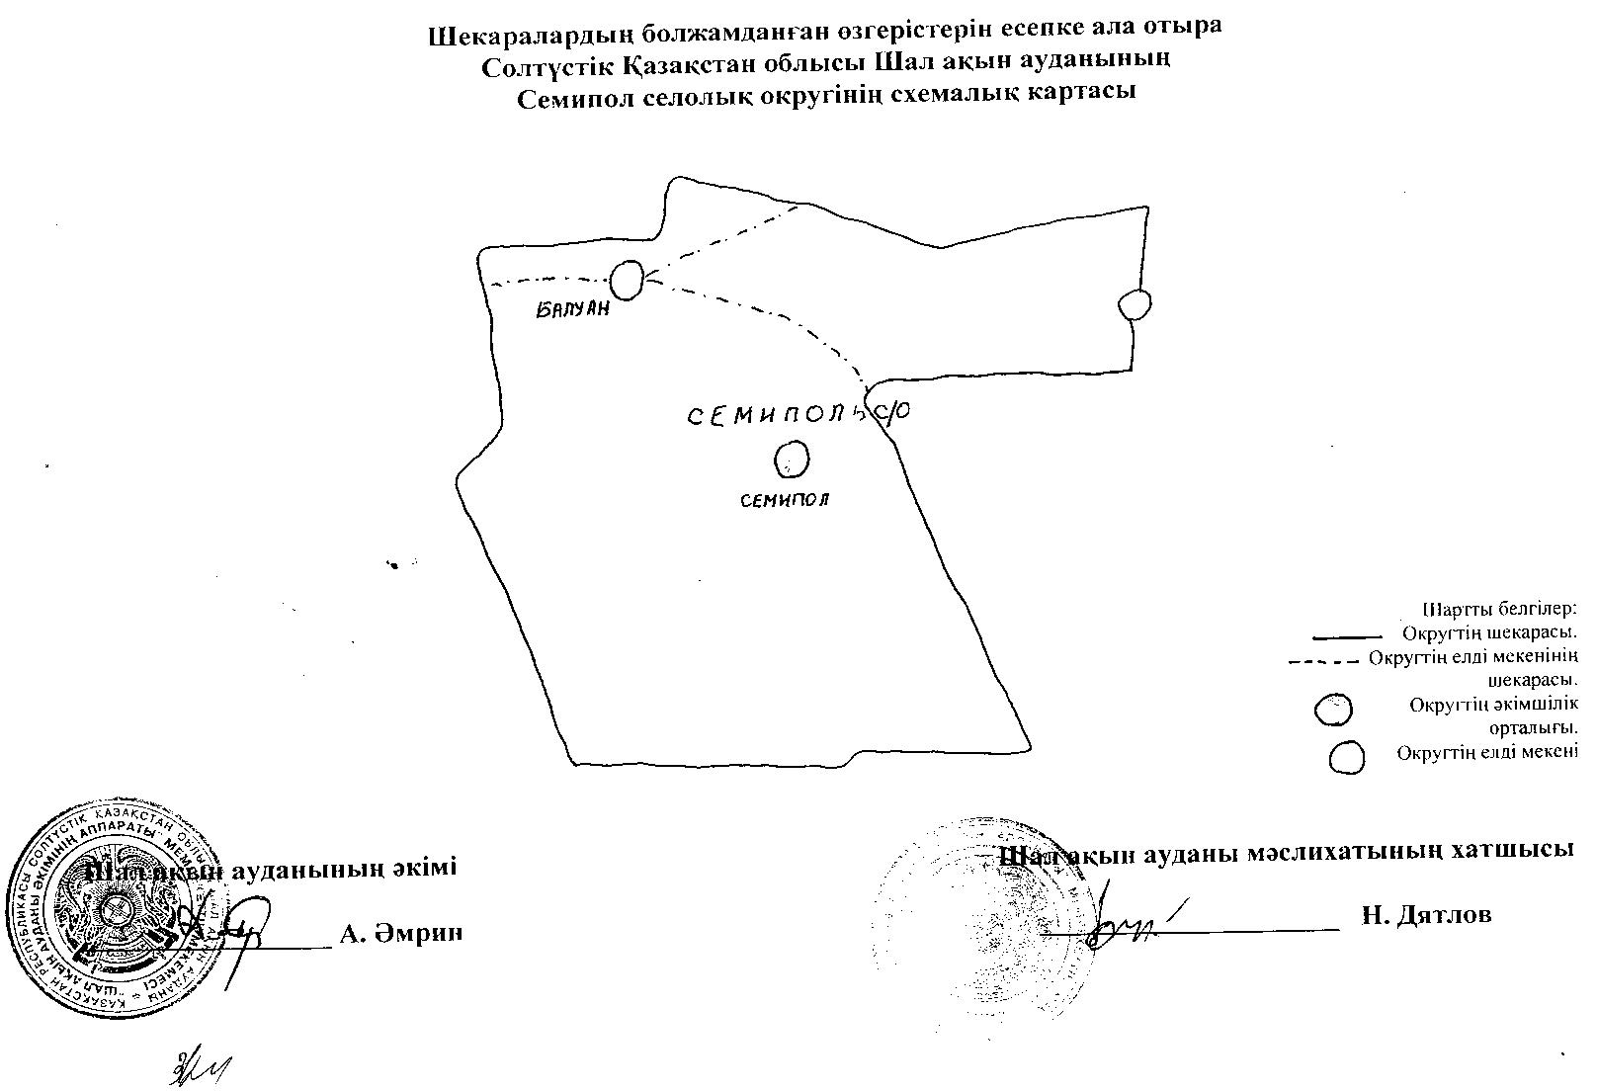

© 2012. Қазақстан Республикасы Әділет министрлігінің «Қазақстан Республикасының Заңнама және құқықтық ақпарат институты» ШЖҚ РМК